Report pd2-TAIKO

學程108張勻薰AN4046072

## UML class diagram



## Screen shot

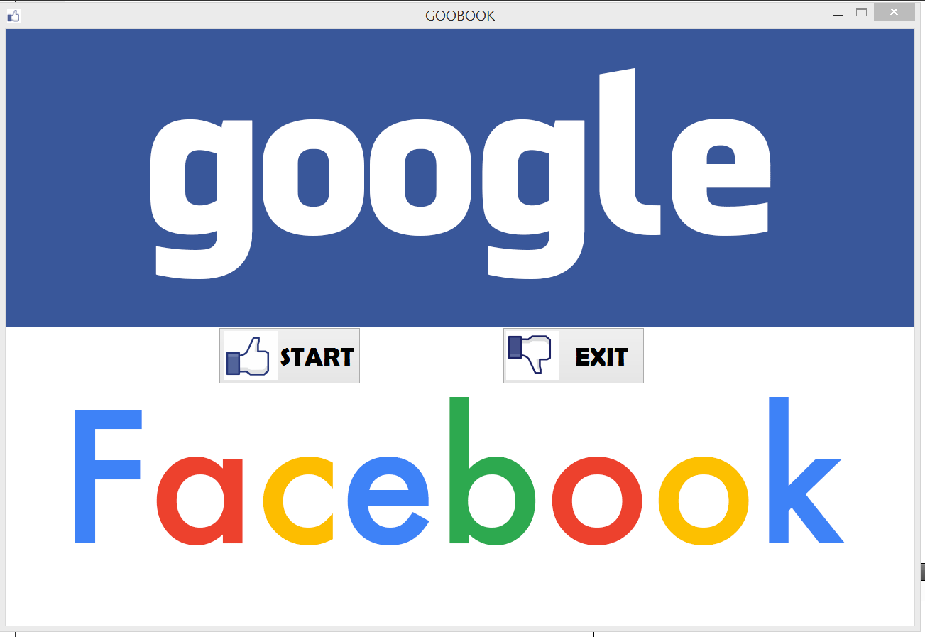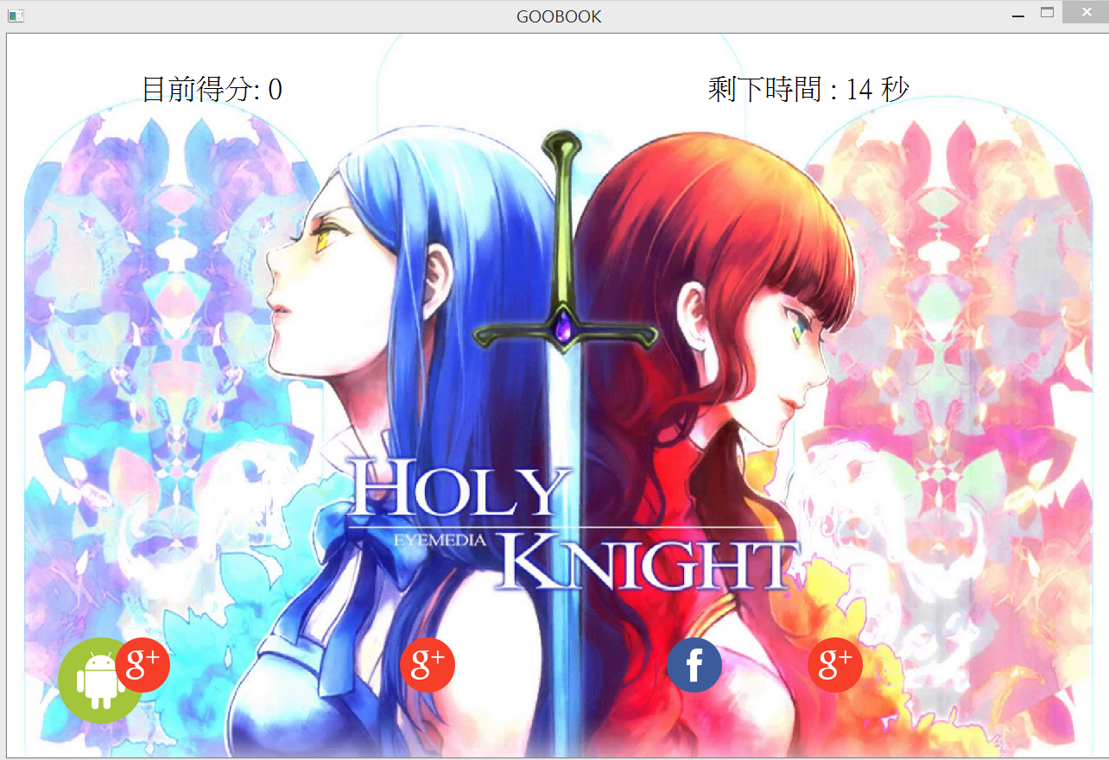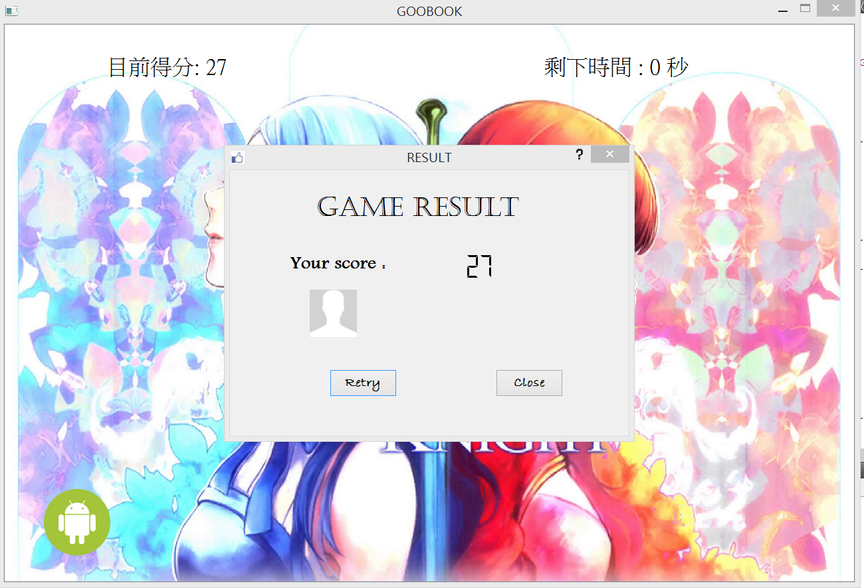

## How to play

1. 請按start的按鈕
2. 按f鍵消除臉書的鼓，按g漸消除谷歌圖案的鼓。
3. 30秒後遊戲自動停止
4. 跳出視窗顯示分數
5. 按retry重玩

## Program architecture



## Bonus

1. 好聽的BGM from臉書回顧音樂、CYTUS的HOLY KINIGHT
2. 在按鈕上加icon
3. 使用lcd來顯示分數
4. 使用超過整整30小時以上的肝